石门一中2017届高三化学第四次周考试题

有关相对原子质量：H 1, O 16, Fe 56, Cu 64

一、选择题：每小题只有一个选项符合题意，每小题6分。
7．纳米Fe₃O₄晶体材料可以作为核磁共振造影增强剂，用于疾病的诊断和治疗。其制备过程
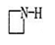
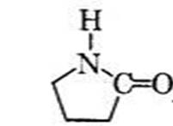
如图所示。下列叙述不合理的是
FeCl₃·6H₂O

①
纳米四氧化三铁
③
②
Fe₃O₄

FeOOH

CO

A．在反应②中，的作用可能是促进氯化铁水解
B．反应③的化学方程式是：
6FeOOH+CO＝2Fe₃O₄+3H₂O+CO₂
C．直接加热FeCl₃溶液也可以得到四氧化三铁
D．纳米四氧化三铁形成的分散系，
有可能产生丁达尔效应

8．“暖宝宝”的主要原料有：铁粉、活性炭、水、食盐等。其中活性炭是原电池的电极之一，食盐的作用是溶于水形成电解质溶液。下列有关“暖宝宝”的说法中错误的是
A．活性炭作用是做原电池的正极，加速铁粉的氧化
B．“暖宝宝”放出的热量是铁氧化时产生的
C．“暖宝宝”使用前要密封保存，使之与空气隔绝
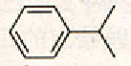
D．活性炭最终将转化为二氧化碳
9．已知异丙苯的结构简式如图所示，下列说法错误的是
A．异丙苯的分子式为C₉H₁₂ B．异丙苯的沸点比苯高
C．异丙苯中所有碳原子可能在同一平面 D．异丙苯的和苯属同系物
10. 下列有关仪器使用及实验操作正确且必要的是
A.提纯混有少量乙酸的乙醇，先加生石灰，然后蒸馏
B.做蓝矾结晶水的测定实验过程中，用镊子转移热的坩埚
C.做石油的分馏实验过程中，发现未加沸石，停止加热，立即加入沸石
D.用相互滴加的方法可以鉴别石灰水和NaHCO₃溶液
11．下列实验的反应原理用离子方程式表示正确的是
A．室温下，测得NH₄Cl溶液pH<7，证明一水合氨是弱碱：NH₄＋+2H₂O＝NH₃·H₂O+H₃O＋
B．用氢氧化钠溶液除去镁粉中的杂质铝：2Al＋2OH－＋2H₂O＝2AlO₂－＋3H₂↑
C．用碳酸氢钠溶液检验水杨酸中的羧基： 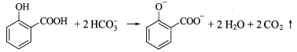
D．用高锰酸钾标准溶液滴定草酸：2MnO₄－＋16H＋＋5C₂O₄^{2－}＝2Mn^{2＋}＋10CO₂↑＋8H₂O
12. 在某钠盐溶液中，除Cl⁻之外可能还含有等物质的量的下列阴离子中的一种或多种：SO₃²⁻、CO₃²⁻、SiO₃²⁻、I⁻、NO₃⁻、SO₄²⁻。在此溶液中加入过量盐酸，产生气泡，溶液颜色变深，但仍澄清，并且原溶液中的阴离子种类减少了3种。关于此溶液的说法中正确的是
A.原溶液中可能含有SiO₃²⁻ B.生成的气体中一定有NO，可能含有CO₂
C.溶液中减少的离子是SO₃²⁻、I⁻、NO₃⁻ D.原溶液中一定含有SO₄²⁻

13．在1L 恒容密闭容器中充入X（g）和Y(g)，发生反应X（g）+Y(g)M(g)+N(s)，所得实验数据如下表：
实验  编号 | 温度/℃ | 起始时物质的量/mol |  | 平衡时物质的量/mol
实验  编号 | 温度/℃ | n(X) | n(Y) | n(M) | n(N)
① | 800 | 0.10 | 0.40 | 0.080 | 0.080
② | 800 | 0.20 | 0.80 | a | a
③ | 900 | 0.10 | 0.15 | 0.06 | 0.06
下列说法不正确的是
A.实验①中，5min达平衡，用X表示的平均反应速率v（X）=0.016mol/(L·min)
B.实验②中，该反应的平衡常数K=12.5
C.实验②中，达到平衡时，a大于0.16
D.正反应为放热反应

二、填空题：
26．(15分)骨架型镍催化剂因其具有多孔结构对氢气有极强吸附性，故常用作加氢反应的催化剂。一种镍铜硫化矿(主要成分为Ni₂S和Cu₂S)为原料制备骨架型镍的工艺流程如下：
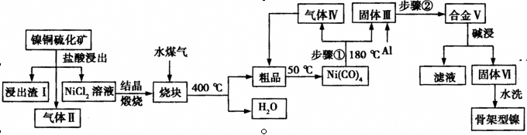

（1）镍铜硫化矿酸浸所得的浸出渣Ⅰ的主要成分是Cu₂S，气体Ⅱ中主要含有两种成分，则该步反应的化学方程式为 ；
（2）NiCl₂溶液结晶时析出NiCl₂·6H₂O晶体，煅烧时生成NiO，写出煅烧时发生反应的化学方程式___________________________________，以及烧块与水煤气在400℃时反应的化学方程式______________________________________。
（3）写出步骤①的化学方程式 。合金Ⅴ在碱浸前要粉碎，粉碎的目的是_______________________________________________；
（4）碱浸时选择浓NaOH溶液，反应的离子方程式是： ；
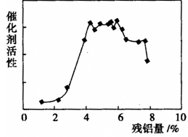
（5）碱浸后残铝量对骨架型镍的催化活
性有重大影响。分析如图，残铝量在
范围内催化剂活性最高，
属于优质产品；

（6）使用新制骨架型镍进行烯烃加氢反应，有时不加入氢气也可以完成反应，原因是
________________________________________________。

27．(14分)甲醇是重要的有机溶剂、有机合成原料，也是一种优质燃料，在工业上常用CO
和H₂合成，反应方程式为：CO(g)+2H₂(g)CH₃OH(g)。
已知：① CO(g)＋1/2O₂(g)＝CO₂(g) △H₁＝－283.0kJ/mol
② H₂(g)＋1/2O₂(g)＝H₂O(g) △H₂＝－241.8kJ/mol
③ CH₃OH(g)＋3/2O₂(g)＝CO₂(g)＋2H₂O(g) △H₃＝－192.2kJ/mol
回答下列问题：
（1）计算CO(g)+2H₂(g)CH₃OH(g)的反应热△H₄ ＝ __________________。
（2）若在绝热、恒容的密闭容器中充入1 mol CO、2 mol H₂，发生CO(g)+2H₂(g)CH₃OH(g)反应，下列示意图正确且能说明反应在进行到t₁时刻为平衡状态的是______(填选项字母)。
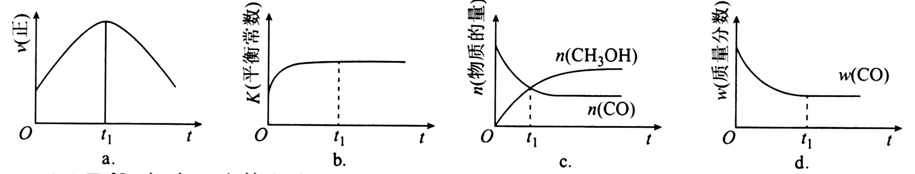

（3）T₁℃时，在一个体积为5 L的恒容容器中充入1 molCO、2 mol H₂，经过5 min达到平
衡，CO的转化率为0.8。该温度下， 在另一体积不变的密闭容器中也充入1 mol CO、
2 mol H₂，达到平衡时CO的转化率为0.7，则此容器的体积_____5 L(填“>”“<”或“=”)。
（4）在T₁℃时，在体积为5 L的恒容容器中充入
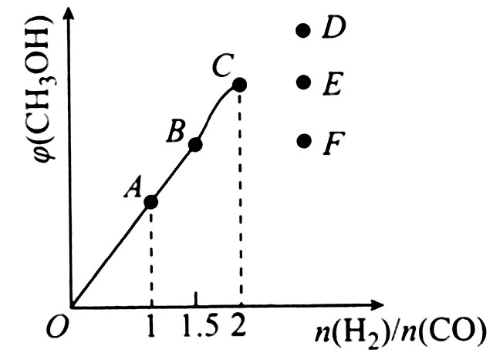
一定量的H₂和CO，反应达到平衡时CH₃OH
的体积分数与n(H₂)／n(CO)的关系如图所示。
温度不变，当时，达到平
衡状态，CH₃OH的体积分数可能是图象中的____点。
（5）为了提高燃料的利用率可以将甲醇设计为燃料电池，写出KOH作电解质溶液时，甲醇
燃料电池的负极反应式：_________________________________。该电池负极与水库的铁
闸相连时，可以保护铁闸不被腐蚀，这种电化学保护方法叫做_______________________。
（6）含有甲醇的废水随意排放会造成水污染，可用ClO₂将其氧化为CO₂，然后再加碱中和
即可。写出处理甲醇酸性废水过程中，ClO₂与甲醇反应的离子方程式：
_______________________________________。

28．(14分)利用下图装置,进行NH₃与金属氧化物M_{x}O_{y}反应生成M、N₂、H₂O,通过测量生成水的质量来测定M的相对原子质量。a中试剂是浓氨水。
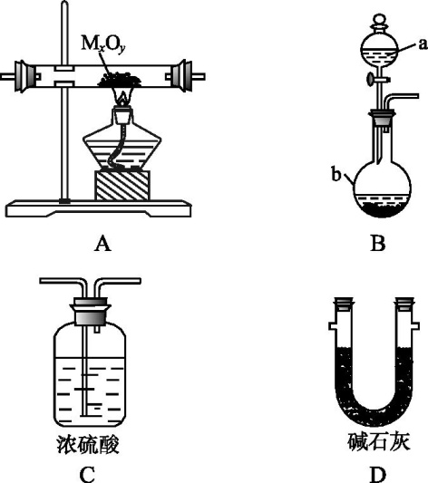
（1）仪器b中装入的试剂可以是 。
（2）按气流方向正确的装置连接顺序为（填序号，装置可重复使用）： 。
（3）装置C的作用： 。
（4）实验结束时，应首先 （填序号）
Ⅰ．熄灭A装置的酒精灯 Ⅱ．停止从a中滴加液体
（5）若金属氧化物为CuO，反应的化学方程式为 。
（6）若实验中准确称取金属氧化物的质量为m g,完全反应后，测得生成水的质量为n g，
则M的相对原子质量为 （用含x、y、m、n的式子表示）。
（7）某同学仔细分析上述装置后认为仍存在缺陷，他是指_________________________。

36．(15分)化合物A里一种重要的原料，其结构简式为，可由化合物甲生成。其转化关系及相应反应如下：
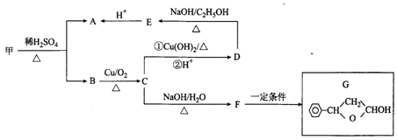
已知:① 甲的分子式为C₁₈H₁₇ClO₂；
② 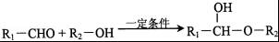
回答下列问题：
（1）A的化学名称为____________________；A分子中最多有____个碳原子处于同一平面上。
（2）C→F的反应类型为_______________；F中含氧管能团名称为______________。
（3）化合物甲反应生成A、B的化学方程式为
________________________________________________________。
（4）A有多种同分异构体，写出其中符合下列条件的结构简式：
①能与溴发生加成反应
②分子中含苯环，且在 NaOH溶液中发生水解反应
③核磁共振氢谱有5组峰，且面积比为1:2:2:1:2
___________________________________________________________________
（5） 是重要的有机合成工业中间体之一，广泛用于医药、香料、塑
料和感光树脂等化工产品生产，参照上述反应路线，设计一条以A为原料合成
的路线（其他试剂任选）：

____________________________________________________________________
石门一中2017届高三第四次化学周考答案

选择题： C D C A B C D

26.（1）Ni₂S+4HCl=2NiCl₂+H₂S↑+H₂↑
（2）NiCl₂·6H₂ONiO+2HCl+5H₂O NiO+H₂ H₂O+Ni
（3）Ni(CO)₄Ni+4CO↑； 使合金在碱浸时充分反反应，并加快反应速率
（4）2Al+2OH⁻+2H₂O=2AlO₂⁻+3H₂↑
（5）4%～6% （6）骨架型镍的多孔结构吸收了碱浸时产生的氢气

27.（1）－574.4kJ/mol （2）d
（3）＞ （4）F
（5）CH₃OH－6e－＋8OH－＝CO₃²⁻+6H₂O 外加电流的阴极保护法
（6）5CH₃OH＋6ClO₂＝6Cl－＋5CO₂＋6H＋＋7H₂O

28.（1）NaOH或生石灰或碱石灰 （2）B D A D C
（3）吸收未反应的NH₃； 同时防止空气中的水蒸气进入D装置被碱石灰吸收
（4）Ⅰ （5）2NH₃+3CuO3Cu+N₂+3H₂O
（6）（7）浓硫酸吸收尾气中的NH₃时未防倒吸

36.（1）苯丙烯酸（或3-苯基丙烯酸）（1分） 9（2分）
（2）取代反应（1分） 羟基、醛基（2分）
（3）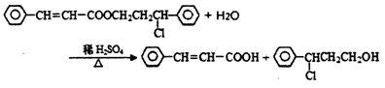（2分）
（4）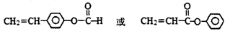（4分）
（5）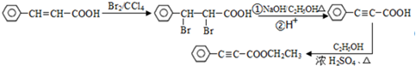(3分)

